爬取知乎网站的整体步骤
- 明确爬取的内容
- 分析网站内容结构
- 创建pySprider的工程
- 具体实现
- 返回爬取到的数据(JSON）
- 建表
- 插入数据到MYSQL中
- 测试运行

- 明确爬取的内容
网站：https://www.zhihu.com/topic/19550517/top-answers
内容：文章的标题、作者、评论、文章内容
二、分析网站内容结构
<div class="List-item TopicFeedItem">
<h2 class="ContentItem-title"><a>标题</a>
<span class="UserLink AuthorInfo-name">作者</span>
<button type="button" class="Button ContentItem-action Button--plain Button--withIcon Button--withLabel">评论数</button>
点击a超链接，实际是标题，进入另外一个页面，文章内容在这个页面上，这个网页的地址就是a的href属性
第一个：<div class="RichText ztext Post-RichText">文章内容</div>
从第二个开始：<div class="RichContent-inner">文章内容</div>
三、创建pySprider的工程
四、具体实现
1、导入模块
2、配置信息
3、不使用网站证书
4、具体的代码实现
五、返回爬取到的数据(JSON）
六、建表
七、插入数据到MYSQL中

一、建表语句
create database club;
use club;
drop table question;
create table question (
id int primary key auto_increment,
title varchar(60),
content varchar(20000),
user_id varchar(30),
created_date date,
comment_count varchar(80)
);

二、创建一个pyspider的工程
1、分析网页，分别爬取标题、内容和作者和评论。
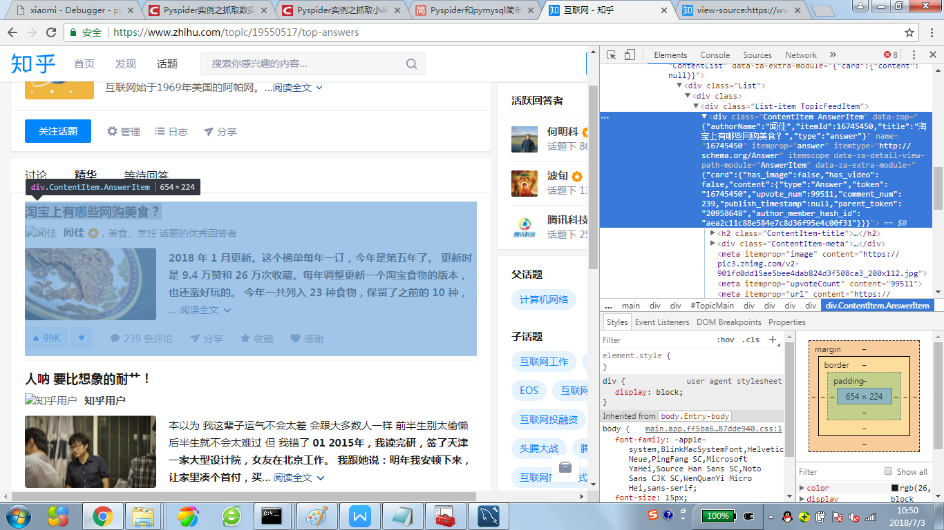
2、函数之间的数据传递
在使用pyspider框架爬去网页的时候， self.crawl(url,callback=fn) 是主要的接口函数。通过这个函数，我们对 url 进行请求，请求完之后继续执行接下来的程序，等 url 响应的时候在调用回调函数 callback 对返回的内容进行处理。 通常在回调函数中我们会对新的 url 发情求，此时就需要另外一个回调函数。如果我们希望将将一次请求响应的内容传到下一个回调函数使用时，就需要使用 self.crawl() 的 save 参数。然后在回调函数中通过response.save[] 来获取传进来的数据。

三、具体代码实现
#!/usr/bin/env python
# -*- encoding: utf-8 -*-
# Created on 2018-01-08 20:58:58
# Project: newzhihu

from pyspider.libs.base_handler import *
import pymysql
import random
import re

class Handler(BaseHandler):
crawl_config = {
'headers': {
'User-Agent': 'GoogleBot',
}
}

@every(minutes=24 * 60)
def on_start(self):
self.crawl('https://www.zhihu.com/topic/19550517/top-answers', callback=self.index_page, validate_cert=False)

@config(age=10 * 24 * 60 * 60)
def index_page(self, response):
print("index_page")
for each in response.doc('div[@class="List-item TopicFeedItem"]').items():
text1=each.find('button[@class="Button ContentItem-action Button--plain Button--withIcon Button--withLabel"]').text()
self.comment_counts=re.sub("\D", "", text1)
print(self.comment_counts)
self.user=each.find('span[@class="UserLink AuthorInfo-name"]').text()
print(self.user)
a=each.find('h2.ContentItem-title a')
self.title=a.text()
print(self.title)
self.crawl(a.attr.href, callback=self.detail_page, validate_cert=False,save={"title":self.title,"user":self.user,"comment_counts":self.comment_counts})

@config(priority=2)
def detail_page(self, response):
print("detail_page")
self.text2="hello"
for each in response.doc('div[@class="RichContent-inner"]').items():
self.text2=each.text()
print(each.text())
if self.text2=="hello":
for each in response.doc('div[@class="RichText ztext Post-RichText"]').items():
self.text2=each.text()
print(each.text())
self.add_question(response.save['title'],self.text2,response.save['user'],response.save['comment_counts'])
print("OK")
return {
"title": response.save['title'],
"text": self.text2,
"user": response.save['user'],
"comment_counts":response.save['comment_counts'],
}

def add_question(self,title2, content2, user2, comment_count2):
db = pymysql.connect(host="localhost", user="root", password="root", db="club", charset="utf8")
print("db", db)
try:
cursor = db.cursor()
# 注意此处字符串的占位符要加双引号"%s"
sql = 'INSERT INTO question (title,content,user_id,created_date,comment_count) VALUES("%s","%s","%s",now(),"%s")' % (
title2, content2, user2, comment_count2)
print(sql)
cursor.execute(sql)
print(cursor.lastrowid)
db.commit()
except Exception, e:
print(e)
db.rollback()

- 运行和测试代码

